PROYECTO QUIMESTRAL
DOCENTE: Mgs. Johana Bustamante
AÑO DE BACHILLERATO: Tercero de BGU
ASIGNATURA: Matemática
Es mediante la educación que podemos transformar una cultura de violencia por una de paz, mediante el desarrollo de los derechos humanos. Con ello podemos llegar a un análisis crítico de la realidad, situándonos en ello y actuando antes las desigualdades.

DESTREZA CON CRITERIO DE DESEMPEÑO: M.5.2.27. Resolver y plantear aplicaciones (un modelo simple de línea de producción, un modelo en la industria química, un problema de transporte simplificado), interpretando y juzgando la validez de las soluciones obtenidas dentro del contexto del problema.
INDICADOR: I.M.5.11.1. Grafica un diagrama de dispersión y la recta de dispersión para analizar la relación entre dos variables; calcula el coeficiente de correlación para interpretar si dicha relación es nula, débil, moderada, fuerte o perfecta; realiza un análisis bidimensional y, mediante la recta de regresión, efectúa predicciones, justificando la validez de sus hallazgos y su importancia para la toma de decisiones asertivas. (J.2., I.3.)
NOMBRE DEL PROYECTO: Cultura de paz y ciudadanía mundial
ACTIVIDAD:
- ANALIZAR, RESOLVER EL SIGUIENTE PROBLEMA Y REFLEXIONAR SOBRE EL TEMA:
OPTIMIZACIÓN DE LOS RECURSOS MATERIALES Y NATURALES
Un carpintero hace sillas y sillones. Tarda dos horas en hacer cada silla y cuatro horas cada sillón. La función que representa su beneficio en dólares es B(x,y)=20x+35y, donde x representa la sillas e y representa los sillones. Teniendo en cuenta las restricciones:
2x+4y≤32
x≥4
y≥2
- ¿Cuántas sillas y sillones, debe fabricar para maximizar sus beneficios?
- ¿Cuál será su beneficio?

- ELABORAR UNA PRESENTACIÓN usando las diferentes herramientas tecnológicas (PowerPoint, Genially, Padlet, Prezi, etc.) e incluir capturas de GeoGebra o gráficos hechos a mano sobre el problema presentado (en la página 172 y 173 del texto puede observar cómo se grafica).
Puede ayudarse con el material de la clase (Programación Lineal) y con el ejemplo en la página: https://johana-bustamante3.webnode.es/mmtt-3ro-bgu/
En la presentación debe incluir:
-Portada (con sus datos y título del tema)
-Problema resuelto (con la identificación de datos, el respectivo procedimiento e imágenes referentes al problema)
-Conclusión del resultado de los análisis en referencia al problema.
RÚBRICA PARA EVALUAR EL INDICADOR DEL CRITERIO DE EVALUACIÓN DEL PROYECTO QUIMESTRAL 2
CRITERIOS | INDICADORES
 | MUY SUPERIOR | SUPERIOR | MEDIO | BAJO | NO REALIZA
 | 2 PUNTOS | 1,5 PUNTOS | 1 PUNTO | 0,5 PUNTOS | 0 PUNTOS
PRESENTACIÓN | El trabajo está presentado con originalidad utilizando recursos mencionados. | El trabajo está presentado con creatividad utilizando otros recursos. | El trabajo está presentado de buena manera, pero falta el uso de recursos. | El trabajo está presentado pero no hay creatividad, ni uso de otros recursos.
CONTENIDO | Relaciona completamente su trabajo con conceptos, subtemas y características del tema planteado. | Relaciona su trabajo con gran parte de conceptos, subtemas y características del tema planteado. | Relaciona su trabajo con algo de conceptos, subtemas y características del tema planteado. | No relaciona su trabajo con conceptos, subtemas y características del tema planteado.
CANTIDAD DE LA PRESENTACIÓN | La presentación del trabajo dura mínimo 3 minutos. | La presentación del trabajo dura menos de 3 minutos, pero más de 2 minutos. | La presentación del trabajo dura 2 minutos. | La presentación del trabajo dura menos de 2 minutos.
SOCIALIZACIÓN | Presenta de forma clara su trabajo a todo el grupo de clases con puntualidad. | Presenta a todo el grupo de clases con puntualidad pero no hay claridad. | Presenta con claridad, pero solo a la maestra por no ser puntual. | Presenta, pero solo a la maestra por no ser puntual y no hay claridad.
REFLEXIÓN | Genera una reflexión personal en relación al tema tratado. | Genera una reflexión personal enfocada parcialmente al tema tratado. | Genera una reflexión personal muy poco relaciona al tema tratado. | Casi no hay reflexión personal acorde al tema tratado.
TOTAL | ___ /10

ELABORADO | revisado | APROBADO
docente: Mgs. JOHANA BUSTAMANTE | director de área: MGS. SANTIAGO VÁSQUEZ | vicerrector: Mgs. Maribel Urgilés
firma:  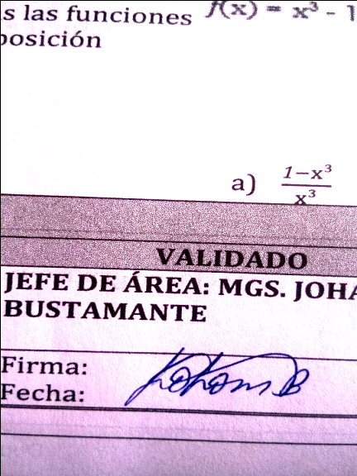 | firma: | firma:
fecha: 14/05/2021 | fecha: /05/2021 | fecha: /05/2021

NOTA: PARA LOS ESTUDIANTES QUE NO POSEEN DISPOSITIVOS O TIENEN DIFICULTAD EN LA CONECTIVIDAD SE LES RECEPTARÁ LA PRESENTACIÓN DE SU PROYECTO EN UNA CARTULINA POR MEDIO DE UNA VIDEOLLAMADA O DE FORMA PRESENCIAL.

